ГОСУДАРСТВЕННОЕ БЮДЖЕТНОЕ ОБРАЗОВАТЕЛЬНОЕ УЧРЕЖДЕНИЕ ВЫСШЕГО ПРОФЕССИОНАЛЬНОГО ОБРАЗОВАНИЯ МОСКОВСКОЙ ОБЛАСТИ
«АКАДЕМИЯ СОЦИАЛЬНОГО УПРАВЛЕНИЯ»

Кафедра начального образования

Практико-значимая работа по теме:

«Рассуждаем о нашем прошлом. Древние украшения – колты. Учимся составлять описание предмета.»

Выполнил:
ЛасееваЛюбовь Александровна,
Учитель начальных классов
МОУ Рыбненская СОШ Пос. Рыбное Дмитровского р-на

Научный руководитель: дпн,

профессор кафедры начального образования

Ефимов Владимир Федорович

Москва 2014

Содержание
- Введение
- Основная часть
- Заключение
- Список литературы
- Приложение

2. введение
Задача учителя современной школы включает подготовку думающего, чувствующего человека, владеющего не только знаниями, но и умением применять их в различных учебных ситуациях и реальной жизни. Составляющая обучения – установление контакта с другими людьми, владение культурой общения. Доминанта педагогической деятельности - создание условий овладения оптимальными и рациональными действиями в любой проблемной жизненной ситуации. Средствами достижения целей в развитии речи и культуры общения являются способы организации работы с текстами, обучение в малых группах, рациональное использование наглядности. Речь – основа проявления культуры во всех сферах деятельности, включая обучение и взаимодействие в его ходе.
В теме «Рассуждаем о нашем прошлом» доминирует содержание практической направленности. Учащиеся продолжают осваивать диалогическую и монологическую речь, нормы речевого этикета в ситуациях учебного общения. Цель проекта: Разработка серии уроков по развитию речи для проведения мастер-класса на районном методическом объединении. Программа «Перспективная начальная школа»

3.Основная часть
ПЛАН-КОНСПЕКТ УРОКА
1 | ФИО (полностью) | Ласеева Любовь Александровна
2 | Место работы | МОУ Рыбненская СОШ Дмитровского р-на, Московской области
3 | Должность | Учитель начальных кдассов
4 | Предмет | Русский язык. Развитие речи
5 | Класс | 4 класс
6 | Тема и номер урока в теме | Рассуждаем о нашем прошлом. Древние украшения – колты. Учимся составлять описание предмета. Урок №2
7 | Предметная программа и её автор | «Перспективная начальная школа» (руководитель авторского коллектива, разработавшего УМК - Чуракова Роза Гельфановна)
8 | Цели (предметные, личностные, метапредметные): | Поддержка мотивации к изучению исторического прошлого страны. Знакомство с опытом человечества на основе представлений о предметах древнего искусства, диалог с текстом и изображением предметов старины. Овладение умением описания предметов старины – колтов. Развитие коммуникативных компетенций в ходе сотрудничества в малой учебной группе.
9 | Тип урока | Практико - ориентированный.
10 | Модель организации УПД младших школьников | Контекстный подход с использованием диалоговых техник .
11 | Необходимое оборудование | Проектор, ноутбук, интерактивная доска, учебник по русскому языку 4 класс, 2 часть, авторы М. Л. Каленчук, Н. А. Чуракова, О. В. Малаховская
12 | Структура и ход урока | Соотношение теории и практики в оптимальных долях. Три дидактических блока: проект урока; деятельность учащихся, управление деятельностью учителем в ходе реализации проекта урока на основе «субъект – субъектного взаимодействия» и поэтапного промежуточного контроля, включая рефлексию

Тема урока: Рассуждаем о нашем прошлом. Древние украшения – колты. Учимся составлять описание предмета.
Цели: Поддержка мотивации к изучению исторического прошлого страны. Знакомство с опытом человечества на основе представлений о предметах древнего искусства, диалог с текстом и изображением предметов старины. Овладение умением описания предметов старины – колтов. Развитие коммуникативных компетенций в ходе сотрудничества в малой учебной группе.

СТРУКТУРА И ХОД УРОКА

№ | Этап  урока | Решаемая задача | Деятельность ученика | Деятельность учителя  (с указанием действий с ЭОР, например, демонстрация) | Название используемых ЭОР | Время  (в мин.)
1 | 2 |  | 3 | 5 | 6 | 7
1. | Организационный момент | Организовать направленное внимание на начало урока. | Демонстрируют готовность к уроку | Приветствует уч-ся, проверяет готовность к уроку. |  | 1'
2. | Целеполагание | Прогнозировать цели урока.  Сформировать представления детей о том, что нового они узнают на уроке, чему научатся. | Самостоятельно по оглавлению определяют тему урока, задачи и план урока | Предлагает открыть учебник и по оглавлению определить тему урока  Предлагает предположить, какая стоит задача на сегодняшнем уроке, наметить план работы.  (Демонстрирует тему урока) | Ноутбук, проектор  На экране появляется тема урока | 2
3. | Актуализация знаний учащихся | Владение понятиями «Наше прошлое», в чем состоит главная ценность археологических находок. | Находки помогают восстановить облик древнего города, понять его жизнь – его связи с миром, его место в государстве | Спрашивает, в чем состоит главная ценность археологических находок? |  | 3
4. | Изучение нового материала | Продолжить обсуждение темы «Рассуждаем о нашем прошлом», формировать у детей интерес к прошлому, к истории страны через опыт знакомства с предметами древнего искусства.  Формирование умений работы со справочной литературой (словарями).  Что такое колты, для чего предназначены, из чего сделаны, когда; что такое ковка, зернь, скань, эмаль.  Как составить описание предметов старины – колтов. Освоение форм учебной кооперации (работа в парах, группах). | Работа с учебником  Рассматривают фотографию, читают сведения об украшении.  Колт звездчатый.  13 век  Серебро, ковка, зернь, скань.  Найден в Киеве  (высказывают свои мысли, догадки)  Колты – это такие подвески, которые украшали головной убор княгинь. Они вплетались в волосы у висков или подвешивались к головному убору.  Сохранился частично, его части со временем были утрачены.  Похоже на звезду.  Форму звезды.  3-х лучиков и 4-х шариков.  Работа с Толковым словарем  Ковка – способ обработки металла давлением. В ювелирном деле с помощью ковки создают основу изделия.  Зернь – мелкие золотые или серебряные шарики на ювелирных изделиях.  Скань – вид ювелирной техники: ажурный или напаянный на металлическую основу узор из тонкой золотой или серебряной проволоки, свитой в веревочки  Находят в Толковом словаре значение слова, определяют нужное значение многозначного слова эмаль.  Непрозрачная цветная стекловидная масса, которая наносится на поверхность металлических изделий и закрепляется обжигом.  Колты. 12 век. Золото, скань, эмаль, речной жемчуг. Найдены в Чернигове. | Рассмотрите фотографию древнего украшения. Прочитайте сведения о нем.  Как называется это украшение?  Когда оно было сделано?  Из какого материала оно изготовлено?  Где было найдено украшение?  Можете ли вы предположить, кто и как носил это украшение?  Найдите нужную информацию и прочитайте.  Снова рассмотрите колт. Как вы думаете, этот колт сохранился полностью, или части его были утрачены со временем?  Почему украшение называется «Колт звездчатый»?  Какую форму оно имело изначально?  Сколько лучиков и шариков недостает?  Выясните в Толковом словаре, что означают слова ковка, зернь, скань.  это украшение устно. После того, как вы обсудите, и план, и само описание - записываете в тетрадь.  Проверка  Рассмотрите еще одну фотографию с изображением древних украшений, выясните значение слова эмаль. |  | 20
 |  | Осуществление контроля и самоконтроля процесса и результата деятельности. | Работа в парах  Работа в группах  Обсуждают, записывают в тетрадь. | Расскажите соседу какие элементы колтов украшены зернью: сама звезда или застежка?  Сосед расскажет вам, какие части украшены сканью.  А теперь скажите вслух, что у вас получилось.  Сейчас я предлагаю вам поработать в группах и составить план описания, для этого используйте вопросы на цветном фоне, затем опишите это украшение устно. После того, как вы обсудите, и план, и само описание - записываете в тетрадь.  Проверка
5 | Физическая разрядка | Смена вида деятельности | Мальчики помогают девочкам, соответственно изображениям на слайде, надеть украшения  Демонстрация украшений | На отдельно стоящих партах лежат колты, сделанные из проволоки, картона, бусинок специально к этому уроку (имитация настоящих). Чтобы вы лучше смогли представить как их носили, для чего они предназначались, почувствовать себя красавицей средневековья мальчики помогут девочкам надеть их.  Правильно нарядиться помогут слайды. | Проектор, интерактивная доска, ноутбук  http://www.kulturologia.ru/blogs/040713/18513/ | 3
6. | Закрепление нового материала  (10) | Учить правильно читать подпись под изображением древнего предмета,что может пригодиться при работе с исторической литературой и при чтении музейных этикеток. | Находят в Толковом словаре значение слова, определяют нужное значение многозначного слова эмаль.  Непрозрачная цветная стекловидная масса, которая наносится на поверхность металлических изделий и закрепляется обжигом.  Колты. 12 век. Золото, скань, эмаль, речной жемчуг. Найдены в Чернигове.  В центре.  Сохранилась только на правом колте.  Изображение нанесено темно-синей и зеленой краской, напоминает священное (Мировое) дерево.  Окантовка центра украшения.  Частично, только на колте слева | Рассмотрите еще одну фотографию с изображением древних украшений, выясните значение слова эмаль.  Прочитайте Сведения о колтах и постарайтесь расшифровать, объяснить каждую строчку в подписи. Используйте вопросы к предыдущей фотографии.  На какие части колтов нанесена эмаль?  Одинаково ли хорошо она сохранилась на обоих колтах?  Какого Цвета эмаль и что на ней изображено?  (если дети испытывают затруднения, прочитать информацию Миши и Кости)  Найдите, в каких местах колты украшены речным жемчугом?  Жемчуг сохранился целиком или частично?  На одном или на обоих колтах? |  | 11
7. | Рефлексия деятельности. | Подвести итоги; По существенным признакам определить сходство украшений с предметами поклонения в древней Руси.  Переход к внеурочной деятельности | Черниговские колты напоминают солнце, поэтому и изготовлены из золота.  Работа продуктивная, рассмотрели колты, узнали, что это такое, какими они бывают, научились описывать предметы старины, обсуждали в группах, работали в парах и т. д. | Прочтите информацию Евдокии Васильевны, может быть вы будете готовы к открытию?  Какой вы находите работу на уроке?  Если вам хочется знать больше об истории появления древних украшений, приглашаю вас на заседание научного клуба младших школьников «Ключ и Заря».  Демонстрация слайдов по истории и археологии височных украшений древних славян. | Проектор, интерактивная доска, ноутбук  http://www.kulturologia.ru/blogs/040713/18513/ | 4
8. | Домашнее задание. | Поупражняться в составлении описания предметов старины - колтов | Записывают задание в дневник | Дома я предлагаю вам письменно описать черниговские колты. Для этого вы должны будете воспользоваться знаниями об описании, полученными на уроке. Понятно ли домашнее задание? |  | 1

3.Заключение
В ходе диалога проявлена позитивная мотивация на получение представления о признаках и свойствах образцов древней культуры. В обсуждении в малых учебных группах выявлены сходства и различия славянских колтов и процесс их создания мастерами. Оценена трудоемкость временных затрат и смысловая значимость созданных предметов культуры славянского народа. Рассмотрено многообразие форм. В ходе обсуждения согласованы позиции принадлежности разных изделий разным племенам (классификация по территориям). Осознанно восприняты поставленные вопросы к фиксации результатов, практически выполнена эта процедура в тетрадях по заданию учителя. Сотрудничество было конструктивным, объем работы выполнен, содержание освоено на оптимальном уровне.
Работа по данной теме расширена и продолжена на заседании научного клуба младшего школьника «Ключ и Заря» ( Клуб любителей чтения и загадок русского языка). Дополнительно учащиеся получили возможность научиться пониманию разных оснований для оценки (жанровой, этической, эстетической) одного и того же текста. Логическое завершение урока и внеурочной деятельности по данной теме – посещение тематической выставки Дмитровского Кремля, отправка лучших работ в клуб «Ключ и Заря» в Москву.

Список литературы
- Технология и аспектный анализ современного урока в начальной школе / Р. Г. Чуракова. – М. : Академкнига/Учебник, 2007.
- Русский язык 4 класс учебник часть 2/ М. Л. Каленчук, Н. А. Чуракова, О.В. Малаховская. – М. : Академкнига/Учебник, 2013.
- Русский язык 4 класс методическое пособие/ Т. А. Байкова, Н. А. Чуракова, О.В. Малаховская. – М. : Академкнига/Учебник, 2013.
- Программы по учебным предметам/ Руководитель проекта «Перспективная начальная школа» и составитель программ профессор Р. Г. Чуракова. – М. : Академкнига/Учебник, 2012.
- Александр Кондаков “Особенности федерального государственного образовательного стандарта общего образования”
- Как проектировать универсальные учебные действия в начальной школе. От действия к мысли: пособие для учителя / (А.Г. Асмолов, Г.В. Бурменская, И.А. Володарская и др.); под ред. А.Г. Асмолова. – 2-е изд. – М.: Просвещение, 2010.
- Планируемые результаты начального общего образования / (Л.Л. Алексеева, С.В. Анащенкова, М.З. Биболетова и др.) ; под. ред. Г.С. Ковалевой, О.Б. Логиновой. – 2-е изд. – М.: Просвещение, 2010.
- Оценка достижений планируемых результатов в начальной школе. Система заданий. В 2 ч. Ч. 1 / (М.Ю. Демидова, С.В. Иванов, О.А. Кабанова и др.); под. Ред. Г.С. Ковалевой, О.Б. Логиновой. – 2-е изд. – М.: Просвещение, 2010;
- Жилина Н.В. «Русский ювелирный убор», Родина №11-12, М., 2001.
- Левашева В.П. «Височные кольца, Очерки по истории русской деревни X-XIII вв.», М., 1967.
- Недошивина Н.Г. «К вопросу о генетической связи радимичских и вятичских височных колец», Труды ГИМ. В. 51. М. 1980.
- Равдина Т.В. «Древнейшие семилопастные височные кольца», 1975.СА. №3.
- Равдина Т.В. «Семилопастные височные кольца», Проблемы советской археологии. 1978, М.
- Равдина Т.В. «Типология и хронология лопастных височных колец», Славяне и Русь, М., 1968.
- Рыбаков Б.А. «Язычество древней Руси», М., 1988.
- Седов В.В. «Восточные славяне в VI-XIII вв.», Археология СССР, М., 1982.
- Седова М.В. «Ювелирные изделия Древнего Новгорода (X-XV вв.)», М., 1981.
- Станюкович А.К. и др., Работы Звенигородской экспедиции, АО 1999, М., 2001.
- «Украшения из драгоценных металлов, сплавов, стекла, Древняя Русь. Быт и культура», Археология СССР, М., 1997.
- Коршун В.Е. «Родная старина. Обретая утраченное», М., 2008.
- http://www.kulturologia.ru/blogs/040713/18513/
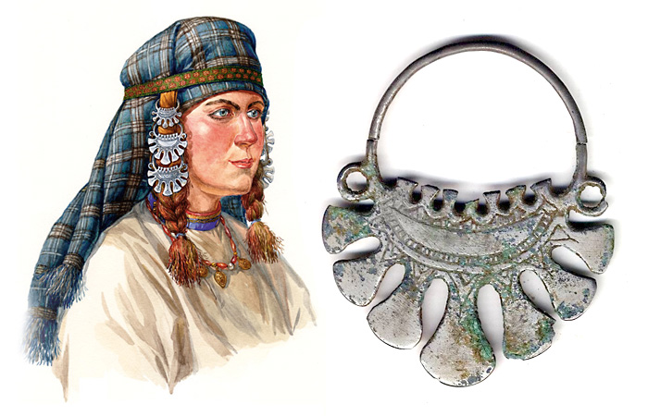5.Приложение

Женщина вятичей в ленточном уборе с височными кольцами. По материалам курганов вятичей из Подмосковтя, конец XI века - XII век.
Существует много версий появления древних женских височных украшений. По одной из них, самым древним женскими головными украшениями были цветы. Из них плели венки, вплетали в косы. Выйдя замуж, славянская женщина убирала волосы под головной убор. В качестве имитации цветов и появились носимые около уха украшения. По всей видимости, эти украшения имели древнее название «усерязь» (от слова ухо), хотя наибольшую известность приобрели по кабинетному названию – «височные кольца».
По внешним и технологическим признакам височные кольца делятся на группы: проволочные, бусинные, в которой выделяется подгруппа ложнобусенные, щитковые, лучевые и лопастные.
Проволочные височные кольца.
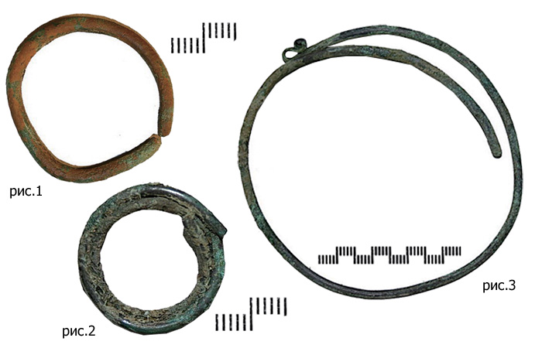

Проволочные височные кольца.
Величина и форма проволочных колец служат признаком для выделения в них отделов: перстнеобразных, браслетообразных, среднего размера колец и фигурных. Среди первых трех отделов существует деление на типы: замкнутые (со спаянными концами), завязанные (варианты: с одним концом и двумя концами), простые несомкнутые (рис. 1); с заходящими концами (варианты: крестообразные, в полтора – два оборота (рис. 2), с перегибом; загнутоконечные; S-конечные (рис. 3); плоскоушковые; крюкоконечные; петлеконечные; втульчатые.
Самые малые из проволочных перстнеобразные либо нашивали на головной убор, или вплетали в волосы. Они были широко распространены в X-XIII вв. по всему славянскому миру и не могут служить ни этническим, ни хронологическим признаком. Однако, полуторооборотные замкнутые проволочные кольца свойственны для юго-западной группы славянских племен [8].
Бужане (волыняне), древляне, поляне, дреговичи.
Для них характерны проволочные перстнеобразные височные кольца диаметром 1 до 4 см. Наиболее частыми являются кольца с несомкнутыми и заходящими друг на друга концами и, как разновидность последних, полуторооборотные кольца. Гораздо реже попадаются кольца загнутоконечные и S-конечные, а также полихромные, однобусенные и трехбусенные зерненые кольца.
Северяне.
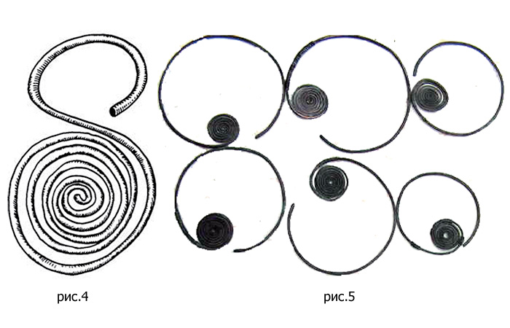

Проволочные височные кольца северных славян.
Этнографическим признаком северян являются проволочные фигурные спиральные кольца XI-XII вв., (рис. 4). Женщины носили их по два – четыре с каждой стороны [8]. Данный вид колец произошел от сприральных височных украшений, распространенных на левобережье Днепра в VI-VII вв., (рис. 5).
К наследию более ранних культур можно отнести встречающиеся на памятниках северян лучевые ложнозерненые литые височные кольца VIII-XIII вв., (рис. 6) Они представляют собой поздние копии дорогих ювелирных украшений. Кольца XI-XIII вв. отличаются небрежностью изготовления [2].
Смоленско-полоцкие кривичи.
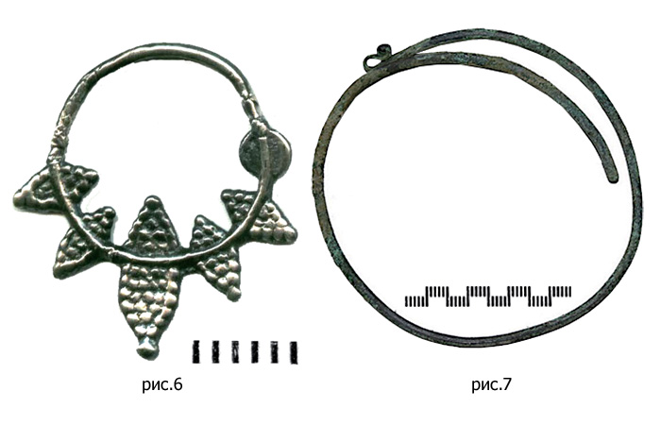

Лучевое ложнозерненое литое височное кольцо VIII-XIII вв., (рис. 6) / Браслетообразное проволочное височное кольцо, (рис. 7).
У смоленско-полоцких кривичей были браслетообразные проволочные височные кольца. Они крепились кожаными ремешками к изготовленному из бересты или ткани головному убору типа кички от двух до шести у каждого виска [8]. В основном это были кольца с двумя завязанными концами (XI – начале XII в.) и одним завязанным концом (XII-XIII вв.) [2]. В верховьях рек Истры и Клязьмы выявлен значительный процент встречаемости S-конечных колец (X-XII вв.), в то время как других регионах они встречаются достаточно редко, (рис. 7).
Псковские кривичи.
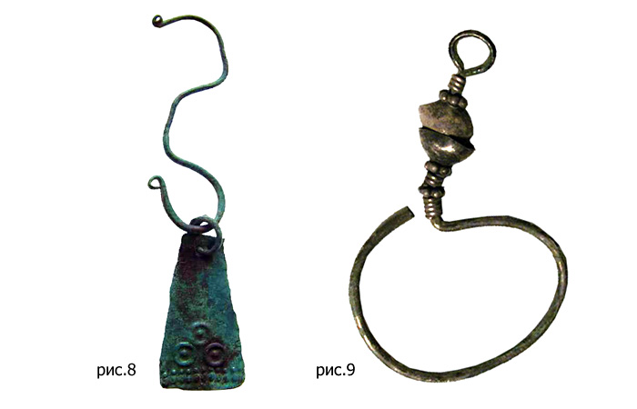

Трапециевидные привеска с циркульным орнаментом, (рис. 8) / Cерьга в виде перевернутого знака вопроса, (рис. 9)
На этой территории встречаются браслетообразные проволочные височные кольца с заходящими концами крестообразные и загнутоконечные. Иногда к кольцам подвешивались на цепочках бубенчики с крестообразной прорезью (X-XI вв.) или трапециевидные (иногда подтреуголье) привески с циркульным орнаментом, (рис. 8).
Для словен новгородских характерны щитковые височные кольца. Наиболее ранним типом является кольцо диаметром 9-11 см с четко вырезанными ромбическими щитками, внутри которых пунктиром был изображен крест в ромбе. Окончания креста оформлялись тремя кружками. Оба конца кольца завязывались или один из них заканчивался щитком. Такой тип называется классическим ромбощитковым [8]. Он бытовал в XI – первой половине XII вв. Для конца XI-XII вв. характерен рисунок креста в ромбе и четырьмя кружками на поле. Со временем щитки становятся сглаженными, а затем и овальными. В орнаменте крест заменяют кружки или выпуклины. Уменьшается и размер колец. Характерными для конца XII-XIII вв. являются втульчатоконечные кольца, орнаментированные выпуклинами или продольным ребром [2]. Способ ношения этих колец аналогичен проволочным браслетообразным.
В XIII-XV вв. у словен новгородских широкое распространение получают серьги в виде перевернутого знака вопроса [8, 9], (рис. 9).
Анализируя символику этих типов височных колец Б.А. Рыбаков [7] пишет: «Круглая кольцевидная форма, позволяющая говорить о солярной символике, была у височных колец дреговичей, кривичей и словен новгородских. У словен большое проволочное кольцо расплющивалось в 3-4 местах в ромбические щитки, на которых гравировалась крестообразная фигура или квадратная "идеограмма нивы". В этом случае солнечный символ - круг - сочетался с символом земного плодородия».
Вятичи и Радимичи.
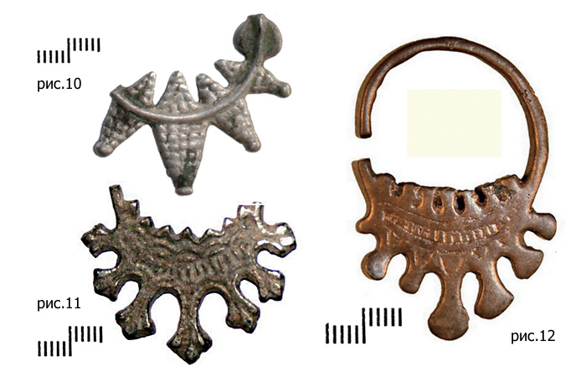

Лучевое височное кольцо VIII-X вв, (рис. 10) / Cемилопастные височные кольца XI - XIII вв., (рис. 11-12)
Лопастные и лучевые кольца.
Самые ранние лучевые кольца, (рис. 10), относятся к Роменской и Боршевской культурам VIII-X вв. [8]. Образцы XI-XIII вв. отличаются грубой выделкой [2]. Бытование древнейшего типа семилопастных колец относится к XI в., (рис. 11).
В своей работе Т.В. Равдина [4] отмечает, что «древнейшие семилопастные височные кольца размещены, за одним исключением, за пределами ареала классических семилопастных колец». В той же работе говорится так же, что «постепенного хронологического и морфологического перехода от древнейших семилопастных XI в. к семилопастным москворецким XII-XIII вв. нет». Однако находки последних десятилетий показывают, что это не совсем так. Например, несколько древнейших семилопастных колец найдено в Звенигородском районе Московской области [10]. По имеющимся у меня достоверным данным, фрагменты этого типа колец часто встречаются наряду с фрагментами, как его называют археологи, первого типа простого семилопастного кольца, (рис. 12), на поле, близ бывшего (почти полностью уничтожено оползнями в реку) городища Дуна (Тульская обл., Суворовский р-н).
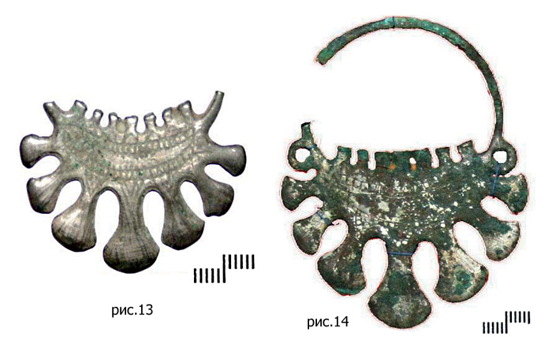

Cемилопастные височные кольца XI - XII вв., (рис. 13-14)
По данным археологов этот тип бытовал на рубеже XI-XII вв., а стало быть, несмотря на отсутствие переходной формы, мог быть следующей ступенью развития семилопастного кольца [6]. Для данного типа характерны малые размеры, каплевидные, скругленные лопасти и отсутствие боковых колечек. В первой половине XII в. на кольцах появляются боковые колечки, заштрихованный орнамент, заходящий на каждую лопасть острыми кончиками, секировидная форма лопасти, (рис. 13).
В середине века существовало много переходных вариантов семилопастных колец. Например, бывают кольца: с боковыми колечками и каплевидными лопастями; с орнаментом и каплевидными лопастями; с секировидными лопастями, но с незаходящим на них орнаментом и т.д. Для поздних колец характерно наличие всех трех признаков, (рис. 14).
Развитие семилопастного кольца во второй половине XII-XIII вв. идет по пути увеличения размеров, а так же усложнения узоров и орнаментов. Существует несколько типов сложных колец конца XII – начала XIII вв., но все они достаточно редки. Количество лопастей может быть также три или пять, (рис. 15), однако их количество не влияет ни на типологию, ни на хронологию.'
Нельзя не обойти вниманием одну неувязку, отмеченную Т.В. Равдиной [5]. Дело в том, что район, где выявлено наибольшее количество поздних семилопастных колец, а именно Подмосковье, согласно летописям вятическим не был. Напротив, летописные вятические верховья Оки характеризуются небольшим количеством находок этого типа колец. Отсюда встает законный вопрос: правомерно ли считать поздние семилопастные кольца атрибутом племени вятичей?
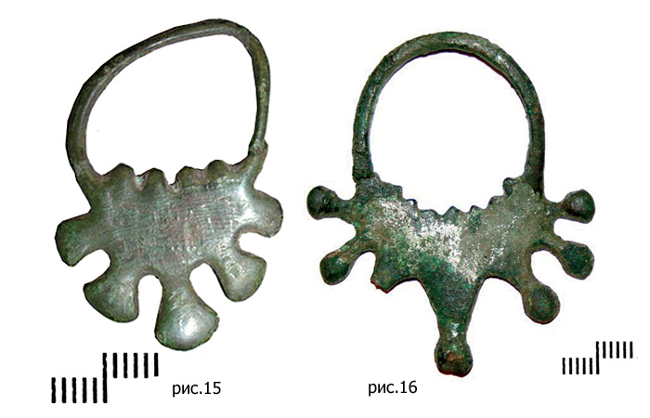
Пятилопастное малое височное кольцо Вятичей XII - XIII вв., (рис. 15) / Семилопастное височное кольцо Радимичей XI - XII вв., (рис. 15)

Следует отметить, что древнейший тип семилопастных колец так же часто встречается на земле Радимичей и его определяют, как прототип семилучевых, (рис. 16), XI-XII вв. [4]. Подмечая этот факт, Б.А. Рыбаков [7] делает вывод, что данный «тип попал, очевидно, волго-донским путем в землю Вятичей и Радимичей, был хорошо воспринят местным населением и просуществовал, видоизменяясь, до XIII в., дав начало радимичским семилучевым височным кольцам X - XI вв. и вятическим семилопастным XII в., дожившим до татарского нашествия. В основе его кольцо, в нижней части которого торчат вовнутрь несколько зубчиков, а вовне - более длинные треугольные лучи, часто украшенные зернью. Связь с солнцем ощущается даже в научном наименовании их - "семилучевые". Впервые попавшие к восточным славянам кольца этого типа не были чьим-либо племенным признаком, но со временем закрепились в радимичско-вятических землях и стали в X - XI вв. таким признаком этих племен. Носили семилучевые кольца на вертикальной ленте, пришитой к головному убору». Подобные наборы украшений называются ленточными [1].

Городские украшения.
К ленточным относятся и украшения с бусинными височными кольцами. От перемещений насаженные на кольцо бусины фиксировались обмоткой тонкой проволокой. Эта обмотка создавала также интервалы между кольцами.
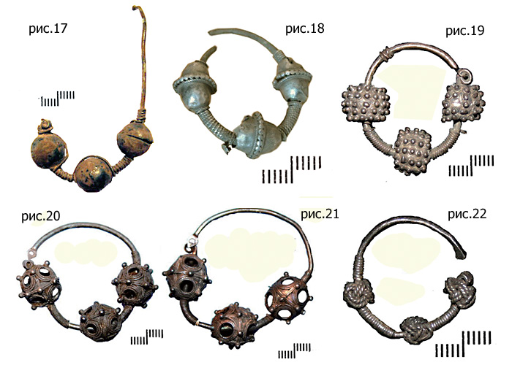

Бусинные височные кольца древних славян.
Бусинные височные кольца имеют разновидности [6]: гладкие, имеют варианты: кольца с бусинами одинакового размера, X - нач. XIII вв., (рис. 17), и кольца с бусинами разного размера, XI - XIV вв.; ложчатые XI-XII вв.; гладкие со сканью, (рис. 18); мелкозерненые (рис. 19); крупнозерненые XII-XIII вв.; ажурно-филигранные, (рис. 20); зернено-филигранные XII в., (рис. 21); узелковые XI в., (рис. 22); комбинированные, (рис. 23); полихромные X-XI вв., с бусиной из пасты, стекла, янтаря или камня.
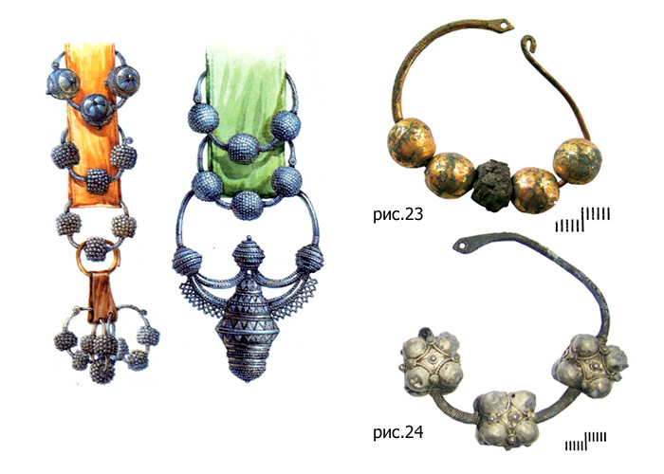

Бусинные височные кольца в ленточном уборе. Жилина Н.В. Русский ювелирный убор, Родина №11-12, М., 2001
Отдельно следует выделить височные кольца с бусинами сложной формы, украшенными сканью, (рис. 24). Данный тип, называемый Киевским был широко распространен в XII- первой половине XIII в. в княжествах, находившихся на территории современной Украины.
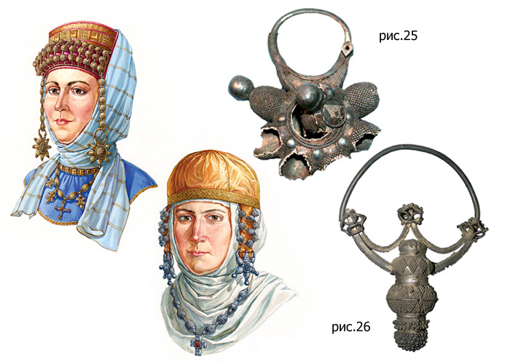

Звездчатые колты в уборе. Жилина Н.В. Русский ювелирный убор, Родина №11-12, М., 2001
В сельской местности, кроме Суздальского ополья, бусинные кольца встречаются не часто, но они были широко распространены среди зажиточных горожанок. Ленты с набором трехбусинных колец обычно завершались связкой из двух-трех подобных колец или утяжеленной красивой привеской, (рис. 25).
С первой половины XII в. такой привеской стал звездчатый колт [5] с широкой дужкой и уплощенным верхним лучом, (рис. 26). Во второй половине столетия вместо верхнего луча появляется лунничная часть с узкой дужкой.
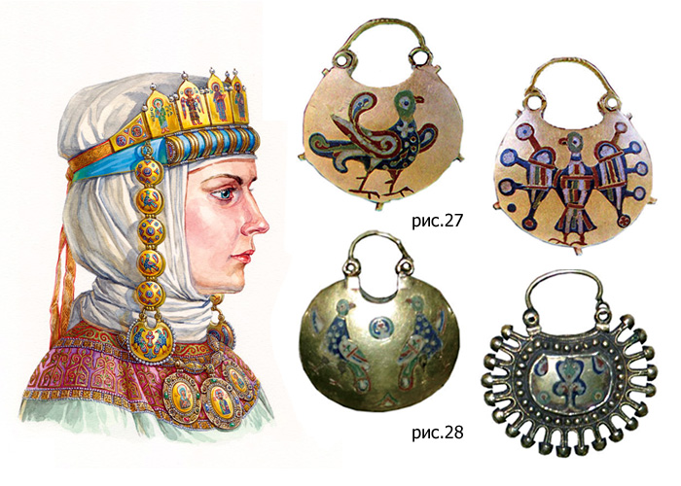

Лунничные золотые колты в уборе. Жилина Н.В. Русский ювелирный убор, Родина №11-12, М., 2001
Со временем размеры колтов уменьшаются. Сканно-зернистые лучевые колты являлись подлинными шедеврами древнерусского ювелирного искусства. Украшением высшей знати были лунничные полые колты, выполненные из золота и украшенные с обеих сторон эмалевыми рисунками, (рис. 27, 28).
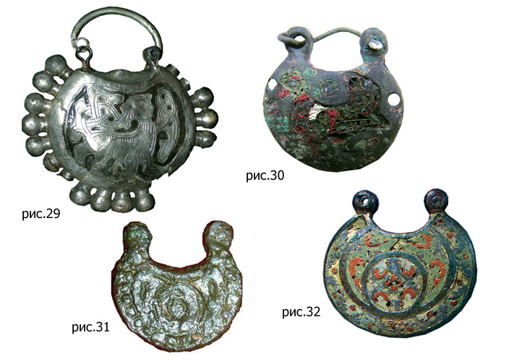

Дутый колт из серебра с чернью, (рис. 29). / Медные колты, (рис. 30-32).
Существовали подобные колты и из серебра, (рис. 29). Они украшались чернью. Излюбленными мотивами были изображения русалок (сиринов) с одной стороны и турьих рогов со стилизованными семенами с другой. Близкие изображения можно встретить и на других украшениях, описанных в статье Василия Коршуна "Древнерусские привески и амулеты XI – XIII веков". По мнению Б.А. Рыбакова подобные рисунки являли собой символы плодородья [7]. Лунничные колты обычно носились на цепочке, закрепленной к головному убору в районе виска.
Во второй половине XII в. стали появляться полые эмалевые лунничные колты, выполненные из меди. Они украшались позолотой и эмалевыми рисунками. Сюжеты рисунков были схожи с теми, что были на их «знатных» аналогах. Медные колты, естественно, были значительно дешевле, нежели колты из драгоценных металлов, и получили более широкое распространение, (рис. 30-32).
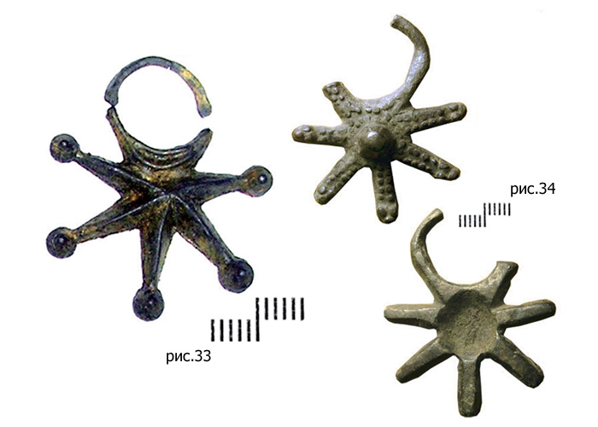

Колты из оловянисто-свинцовых сплавов, (рис. 33, 34)
Еще более дешевыми были отлитые в жестких имитационных литейных формах колты из оловянисто-свинцовых сплавов, (рис. 33, 34), бытовавшие до XIV в. [9]. Так единичными поздними дешевыми переливками, напоминающими капли слез по утраченному древнему ювелирному искусству, закончилась эпоха височных украшений домонгольской Руси. Монголо-татарское нашествие нанесло непоправимый удар, как по бытовавшим техникам, так и традициям. Для того чтобы оправиться от него, понадобилось не одно десятилетие.

http://www.kulturologia.ru/blogs/040713/18513/

Рисунки по реконструкции ношения височных украшений взяты из статьи "Древнерусский женский ювелирный головной убор XI - XIII вв., рисунки-реконструкции Олега Федорова".

